**浙江省元宇宙产业发展行动计划公布 2025产业规模将超2000亿**

12月15日，浙江省发展和改革委员会等5部门联合印发《浙江省元宇宙产业发展行动计划（2023-2025年）》。预计到2025年，浙江省全省元宇宙产业链体系基本形成，产业综合竞争力达到全国领先水平，同时带动相关产业规模一举突破2000亿元。作为浙江省元宇宙龙头企业，浙文互联第一时间响应《行动计划》的号召，将依托集团及旗下子公司完善的元宇宙生态体系，为全省元宇宙产业发展做出积极贡献。《行动计划》提出，到2025年浙江省将通过实施元宇宙5大重点任务和5大重点工程，在技术创新、标准研制、应用培育、产业发展和生态构建上取得显著成效，实现3个“1050”：在AR/VR/MR、区块链、人工智能等元宇宙相关领域建设一批重点实验室、工程研究中心等，引育10个行业头部企业，打造50家“专精特新”企业；在电商、文娱、教育、会展、医疗、工业、政务、旅游等领域，推广10个行业标杆产品，打造50个创新示范应用场景；建设10个行业级、区域级元宇宙产业平台，打造50个赋能创新中心，不断提升产业发展能级和竞争力。

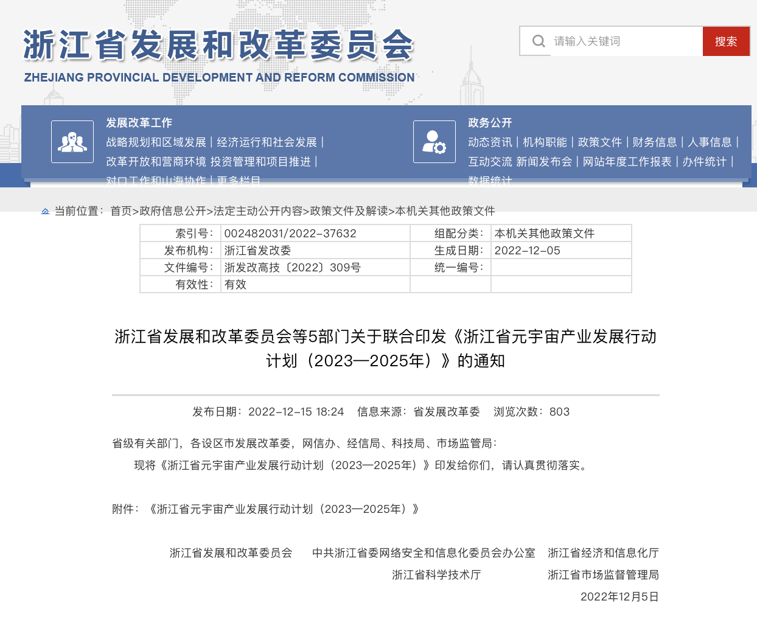

针对元宇宙产业发展的5大重点任务，《行动计划》做了详细部署。在创新协同攻关行动中，加快“元平台”布局建设，强化“元技术”前沿攻关，创新“元企业”梯队培育。在产业链补链强链行动中，夯实“元设施”基础底座，打造“元终端”产品矩阵，健全“元软件”全链条服务。在消费场景提升行动中，打造“元零售”消费空间，推动“元文娱”融合发展，提供“元办公”多样服务，开发“元教育”应用服务。在实体经济赋能行动中，实施“元制造”融合赋能，探索“元医疗”场景应用，集成“元城市”综合应用。在数字空间治理行动中，完善“元空间”治理规则，强化“元数据”开发利用，推动“元社区”全球开源。

在元宇宙产业基地培育工程中，依托“万亩千亿”新产业平台、未来产业先导区等，布局 VR/AR/MR 研发创新、智能穿戴设备、内容制作、行业应用等全产业链，培育打造一批行业、区域级元宇宙产业基地。在元宇宙虚拟人示范工程中，加快在数字营销、电商直播、影音娱乐、数字文博等场景中的成熟应用，打造场景虚拟形象代言人。在制造业赋能提升工程中，强化虚拟现实技术与大数据、数字孪生和人工智能等技术融合应用，促进工业生产全流程一体化、智能化。在“元宇宙浙江”品牌推广工程中，充分利用世界互联网大会乌镇峰会、亚运会等重大活动，强化元宇宙领域创新企业、应用场景等宣传推介，提升浙江品牌知名度。

目前，率先进入元宇宙创新赛道的浙文互联，已经在元宇宙的人、物、场进行了广泛的生态布局，融合专业数字营销行业经验，为元宇宙场景搭建和场景营销提供可靠保障，并将持续深入探索数字文化生态建设，助推元宇宙产业的发展。浙文互联旗下国风虚拟IP“君若锦”、Z世代虚拟IP “LAN兰”已率先在汽车等多个行业场景中得以应用，为元宇宙的后起之秀们打下标准样板。米塔数字艺术社区成为国内具有影响力的NFT数字藏品爱好者社区，并通过“米画”工具的持续升级为创作者不断赋能，推动数字文化稳步发展。集团联手寰球汽车打造的首款“汽车公园”元宇宙，更是为公众呈现出虚实交融的多元数字汽车生活体验，在元宇宙空间中打通品牌与用户之间的价值传递，助力品牌营销突破场域的局限。

元宇宙产业的高质量发展与可持续发展离不开配套完善的保障措施。《行动计划》提出，浙江省将发挥政府产业基金、产业政策等作用，并依托科研院校、龙头企业、产业联盟等力量组建元宇宙专家库，为产业发展提供资金保障与智力支撑。同时，引导高校与浙文互联等元宇宙基建与数字营销企业开展产学研合作，提升元宇宙人才培养能力，聚焦大数据、人工智能、区块链、VR等专业领域，培育一批兼顾数字技术与人文艺术的复合型人才。此外，浙江省还将实施人才引育计划，向全球引进元宇宙领域高端人才和团队，促进人才链与产业链有机融合，推动元宇宙产业发展行动计划的全面实施。